Wróg, którego nie widać – największa epidemia w historii świata. Cz. IV.
Wobec powszechnie panującej niewiedzy co do przyczyny pojawienia się dżumy w czasie panowania wspomnianej w poprzednich częściach epidemii, wydawało się, że najskuteczniejszą metodą postępowania, leczenia, było oddanie się pod opiekę świętym patronom. Całe społeczeństwo odczuwało potrzebę nie indywidualnych ale zbiorowych modlitw przebłagalnych i publicznej pokuty. Te praktyki miały uwolnić wszystkich od panującego zła i przywrócić wszechobecne poczucie bezpieczeństwa. Przypominam, że epidemia dżumy zebrała największe żniwo śmierci w dziejach ludzkości! Przez kilka stuleci nękała ona Europę a ponieważ nieznane było źródło zakażeń, tylko zasługi świętych patronów mogły wesprzeć bezbronnych i przerażonych ludzi. Wśród niezliczonej ilości świętych, istnieli patroni medycyny, patroni poszczególnych chorób czy też patroni tylko samych objawów chorobowych. Za głównych patronów medycyny uważano dwóch świętych: Damiana i Kosmę, patronem moru (dżumy) był św. Roch lub św. Sebastian, trądu - św. Łazarz, krost na twarzy – św. Wawrzyniec, pijaństwa – św. Marcin, pląsawicy – św. Wit, róży i wszelkich stanów zapalnych przyrannych – św. Antoni itp.
Kim byli ci święci, do których modlono się prosząc o pomoc w czasie panujących epidemii zaraz? W 1335 roku w Katedrze Zamku Królewskiego na Wawelu, powstała kaplica pod wezwaniem świętych Kosmy i Damiana. Męczennicy za wiarę, bracia bliźniacy cieszyli się wielką popularnością w całym chrześcijańskim świecie, nazywano ich „leczącymi braćmi”. Według najstarszych podań, legend, urodzili się w Aegae na terenie Azji Mniejszej w III wieku, według niektórych źródeł była to pierwsza połowa V wieku.
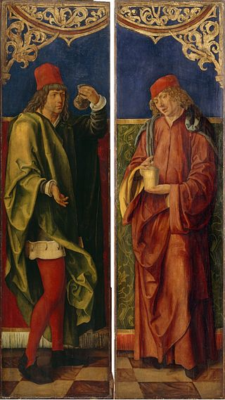

Byli dobrymi, sumiennymi ludźmi i zdolnymi lekarzami wędrującymi. W pełni zasłużyli na miano „świętych lekarzy anargirytów” - leczyli bowiem nie pobierając wynagrodzenia, szczególnie opiekowali się biedakami. W okresie panowania cesarza Dioklecjana, w czasie prześladowań chrześcijan, byli torturowani i ścięci mieczem, zmarli prawdopodobnie 26 września 303 roku w Cyrze k. Antiochi w Syrii, gdzie zostali też pochowani. Grób ich natychmiast zasłynął cudami i stał się miejscem licznych pielgrzymek. Kult tych świętych bardzo szybko się rozpowszechnił i jest aktualny na całym świecie do dziś, czego wyrazem było zorganizowanie w 1999 roku VII Światowego Dnia Chorego z inicjatywy ówczesnego papieża Jana Pawła II, w Harissie koło Bejrutu, w miejscu gdzie znajdują się relikwie wspomnianych świętych. Nie można też zapomnieć o wcześniejszych faktach, kiedy to około 1030 roku powołano do życia zakon rycerski kawalerów Kosmy i Damiana, który opiekował się chorymi pielgrzymami, natomiast w Paryżu od XIII wieku, słynne było bractwo chirurgów Kosmy i Damiana, podobnie jak patroni, bracia leczyli ubogich za darmo.
W licznej ikonografii święci ci przedstawiani byli zawsze razem, jako stojący obok siebie mężczyźni, bogato i wytwornie ubrani, w tunikach i płaszczach, na różnych obrazach trzymający w rękach różne przedmioty związane ze swoją praktyką lekarską jak: moździerz, pojemniki na medykamenty (puszkę na maść, pudełko na zioła) i tzw. matulę (szklane naczynie na mocz).
Cdn.
Lek. med. Dorota Maria Schmidt-Pospuła

